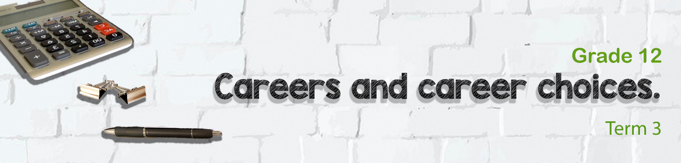
Graad 12
Loopbaan- en loopbaankeuses
Kwartaal 3

Les 3 – Werkkaart MEMO
Aktiwiteit 1: Voltooi die volgende definisies van jou PowerPoint.
Werwing: Vind geskikte mense vir 'n spesifieke werk.

Vakbond: 'n Organisasie wat die belange van hul lede in die werkplek verteenwoordig.

Verpligtinge: Verwys na die pligte/verantwoordelikhede wat gedoen moet word. omdat dit wet is.

Kollektiewe bedinging: Onderhandeling van lone en ander diensvoorwaardes. deur 'n georganiseerde liggaam van werknemers.

Federasie: Dit verwys na 'n groep organisasies wat bestaan uit kleiner vakbonde. Byvoorbeeld, COSATU.

Regstelling: 'n Manier om iets reg te stel of reg te stel wat verkeerd of onregverdig is.

CV (Curriculum Vitae): Dit is 'n omvattende dokument wat jou kwalifikasies vir akademiese indiensneming lys.

Aktiwiteit 2:

Ontwerp 'n plakkaat waarin jy die verskillende plekke aandui waar jy werk kan kry. Sluit ten minste VYF voorstelle op jou plakkaat in oor hoe om jou sosiale media-status aanlyn te bestuur om seker te maak jy bly INDIENSNEEMBAAR.

Leerders sal verskillende reaksies op die refleksie hê en daarom is daar geen memo vir hierdie afdeling nie.

Aktiwiteit 3: Neem 'n oomblik om na te dink oor wat jy vandag oor
jouself geleer het.
Is daar enigiets waaroor jy onseker voel ten opsigte van die inhoud wat vandag in die les gedek word? Wat moet jy voor die volgende les hersien?
____________________________________________________________________________________________________________________________________________________________________________________________________________________________________

Vergelyk jou plakkaat met iemand anders se plakkaat wat julle vroeër gemaak het. Watter punte het hulle oor sosiale media uitgelig wat jy nie ingesluit het nie?
____________________________________________________________________________________________________________________________________________________________________________________________________________________________________

Leerders sal verskillende reaksies op die refleksie hê en daarom is daar geen memo vir hierdie afdeling nie.

